Конференция учащихся муниципальных
образовательных учреждений города Калуги «Старт в науку»

Секция: География

Водопады - природные сокровища Калужской области.

Автор работы:
Чайкина Елена Николаевна
ученица 8 «Г» класса
МБОУ «Средняя общеобразовательная
школа № 12» г. Калуги

Научный руководитель:
Бардина Ирина Анатольевна
учитель географии
МБОУ «Средняя общеобразовательная
школа № 12» г. Калуги

г. Калуга, 2015 г.

Содержание стр.
Введение 3
Водопады - природные сокровища Калужской области 5
Факторы, способствующие
формированию водопадов в Калужской области 7
Заключение 9
Библиографический список 10
Приложение 11

Введение.
В мире существует великое множество водопадов, из них можно выделить несколько самых известных, отличающихся своей мощью, высотой, величием и красотой.Одним из самых мощных водопадов мира является Ниагарский водопад, небезызвестный всем водопад Виктория, самый высокий в мире водопад Анхель в тропических лесах Венесуэлы и многие другие. Все они включены в список достопримечательностей тех стран, в которых находятся и внесены в список Всемирного наследия ЮНЕСКО.
Знаете ли вы, что и в Калужской области есть водопады? Настоящие. Конечно, не такие огромные, как водопад Виктория, но не менее привлекательные. удивительные для наших мест.
Объект исследования - природа Калужская область.
Предмет исследования – водопады как природные достопримечательности Калужской области.
Цель: определив географическое положение водопадов в пределах Калужской области выяснить причины их образования, а также понять, почему о них практически ничего неизвестно.
Достижение поставленной цели потребовало решения следующих задач:
- Собрать материал из интернет-ресурсов, книг, газетных статей о водопадах Калужской области.
- Определить географическое положение водопадов и нанести их на карту Калужской области .
- Используя геологические карты Калужской области выделить факторы, способствующие формированию водопадов в нашем регионе.
- Используя собранный материал понять и обосновать, почему о водопадах в Калужской области практически ничего неизвестно, даже местным жителям.
- Сделать выводы на основании полученных данных.
Я считаю, что данная тема является актуальной, так как достопримечательности Калужской области - такая же иллюстрация «родного», как местные пейзажи. По ним можно изучать отечественную историю, от древних племен в дремучих лесах до истории освоения космоса.Водопады России – настоящее богатство земли русской. Звенящие струи чистейших источников дарят прохладу, радуют взор и дают отдых душе. Каждый из красивейших водопадов имеет отличительные особенности. О многих сложены легенды и сказания. Когда-то я считала их достопримечательностями исключительно горных районов, а сейчас одним из незабываемых природных сокровищ Калужской области.

Водопады - природные сокровища Калужской области.
Вначале я хочу рассмотреть географию водопадов и нанести их на карту Калужской области ( см. приложение).
Итак, водопад «Радужный» находится на границе двух областей: Калужской и Московской, где река Нара делает сильный изгиб. На её берегу можно увидеть целую долину красивых ключей, один из которых образует огромный водопад «Радужный». Вода падает в реку с пятиметровой высоты так, что брызги, попадая в солнечные лучи, образуют радугу. Это зрелище, действительно, красивое, склон горы украшает густой зеленый мох, рядом с большим водопадом бьют маленькие холодные ключи, образующие целый ансамбль маленьких водопадов. С противоположного же берега Нары виден весь каскад, так что зрелище гораздо ярче. Перейти реку летом можно вброд – причём интересно, что здесь имеется некоторое подобие порогов, что также для нашего края необычно.
«Калужская Ниагара». Калужская Ниагара считается самым большим водопадом на территории области. Водопад находится на небольшом безымянном ручейке, который течет по «канаве», низвергается вниз с 4-х метрового каменного уступа, затем продолжает своё движение в ущелье вниз к реке Протве. Близ Кислино ущелье плавно исчезает, и ручей превращается в заурядную равнинную маленькую речушку, которую можно перепрыгнуть.
Водопад в Ершово находится в Жуковском районе, Калужской области. Тут ручей падает с высоты метра два, а рядом, буквально в паре сотне метров замечательные выходы скальных пород.
«Гремячий ручей».Небольшая речушка, впадающая в реку Протву, преодолевает недалеко от деревни Подчервино порог и образует в этом месте бурный водопад в несколько ступеней. Водопад хотя и небольшой, шумит он, весьма, солидно, а грохот потоков воды слышен за десятки метров от места, так что найти его можно по звуку.
Следовательно, водопады в Калужской области располагаются на северо-востоке региона, практически на границе с Московской областью, на реках Нара и Протва.
Проанализировав карты Калужской области, я не нашла на них обозначенных водопадов, поэтому решила показать их на карте ( см. приложение). Координаты я определила по ближайшим населённым пунктам и описаниям.
Итак, водопад «Радужный» - 52°2′с.ш. 36°9′ в.д.; «Калужская Ниагара»-54°52′с.ш. 37°7′в.д.;водопад в Ершово- 54°51'с.ш. 37°6'в.д.; «Гремячий ручей»- 55°00'с.ш. 36°6'в.д.

Факторы, способствующие формированию водопадов в Калужской области.
Используя физические и геологические карты Калужской области, я решила выяснить какие факторы, способствовали формированию водопадов в нашем регионе.
Водопад – это поток воды, стремящийся или падающий с высоты. Само слово «водопад» появилось еще в древнем Египте, и означало «падание воды».
Водопады формируются очень медленно. Начиная с небольшого ручейка, который борется за своё существование, и заканчивая тоннами переливающейся воды. Большинство рек мирно текут по равнинам. Они не встречают преград на своем пути. Перепад высот у них вызван естественным рельефом земли, в которой вода постепенно промывает себе русло. Но в некоторых местах на пути реки попадаются твердые породы. Тогда в русле реки образуются крутые склоны, с которых вода не течет, а падает. Такие места и называются водопадами.
Изучив физическую и геологическую карты Калужской области, я выяснила, водопады в Калужской области располагаются на северо-востоке региона. В основании данной территории лежит юго-западная частьМосковской синеклизы¹Русской (Восточно-Европейской) платформы, ей присуще двухярусное строение. Её нижний структурный этаж - кристаллический фундамент - сложен древними породами архейской и протерозойской эры, а верхний этаж (платформенный чехол) слагают преимущественно осадочные породы палеозоя, мезозоя и кайнозоя. На северо – востоке Калужской области осадочный чехол состоит из известняков, доломитов, мергелей, песка, глины и многих других горных пород каменноугольного периода палеозойской эры. Мощность верхнего (осадочного) яруса до 1000—1400 м . Следовательно, в пределах Московской синеклизы чехол осадочных горных пород мощный, воды рек могли постепенно размывать твёрдые горные породы, преимущественно известняки, в русле и образовывать крутые склоны, по которым ниспадает вода. Путь образования водопадов очень долгий, и прошёл многие годы. Когда вода размывает образовавшееся твердое русло, то образуются каскады, которые как бы ступеньками падают одна на другую. Именно таким образом, образовались водопады в нашем регионе.
___________________
Московская синеклиза¹ представляет собой обширный чашеобразный прогиб докембрийского фундамента платформы размером 1000×450 км, ориентированный удлинённой осью на восток-северо-восток, , заполненные осадочными породами. Средняя глубина залегания фундамента Русской платформы в районе Московской синеклизы составляет 1,5–2 км.
Возникает вопрос: «почему о водопадах мало кому известно?». Я уже объяснила, что водопад образуется лишь там, где порода в русле реки достаточно твердая.Если порода легко поддается воздействию воды, водопад исчезает. По геологическиммеркам водопады и на самом деле существуют недолго. Нет ничего удивительного, что известняковый уступ, размываясь, постоянно отступает вверх, так что высота его может меняться довольно быстро. Вполне возможно, что и сам ручей или речушка появились не так давно. Пример - знаменитый «Радужный» водопад сейчас сильно обмелел, раньше под ним проходить можно было, не боясь намокнуть.
К тому же, не всем жителям нашей области известны особенности появления водопадов. А значит, дело может быть и в «человеческом факторе». Речушек и ручьев у нас сотни – наверняка имеются и с водопадами. Вот только деревенским жителям в оврагах делать нечего, так что о водопадах они могут и просто не знать. Но чаще всего знают, как и о пещерах, примечательных чем-то камнях, курганах и других интересных местах, только информация о них не выходит за пределы деревни.

Заключение.
Я считаю, что задачи, поставленные в моей работе, решены. Мне удалось определить географическое положение водопадов и нанести их на карту Калужской области ; выделить факторы, способствующие формированию водопадов в нашем регионе; объяснить, почему о водопадах в Калужской области практически ничего неизвестно, даже местным жителям; сделать выводы на основании полученных данных:
- В пределах Калужской области располагаются четыре водопада: «Радужный», «Калужская Ниагара», «Гремячий ручей»,водопад в Ершово .
- Водопады в Калужской области располагаются на северо-востоке региона.
- Образование водопадов на северо-востоке Калужской области связано с геологическими особенностями данной территории.
- Человеческий фактор является главной причиной, которая не даёт возможность узнать о существовании водопадов.
В заключении хотелось бы отметить, я лично, путешествуя с родителями по
Калужской области, побывала на каждом водопаде, они меня очень удивили, так как я считала, что водопады образуются только в горных районах.Поэтому думаю, что данная тема интересна и актуальна не только теоретически, но и практически. Возможно водопадов в Калужской области больше, поэтомусвою работу я планирую продолжить .

Библиографический список.
1.Бочкарева Н.Ф.Физическая география Калужской области. Издательство Н.Бочкаревой. 2002.-168с.
2.География Калужской области. Приокское книжное издательство. Тула,1989.
3.Перепелицын А.Газета «Весть», 2011 г.
4.www.vest-news.ru
5.www.admoblkaluga.ru

Приложение.
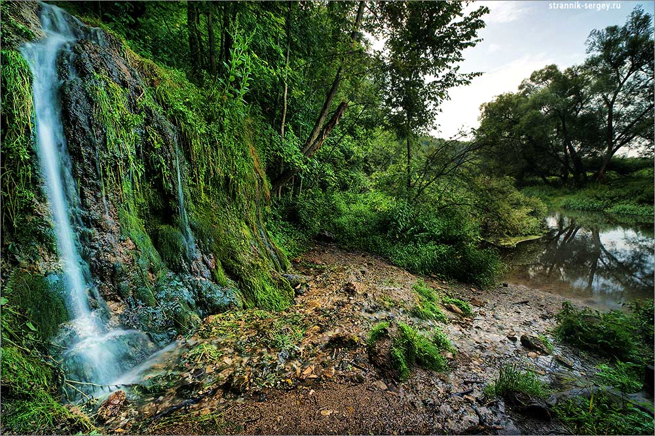Водопад «Радужный»
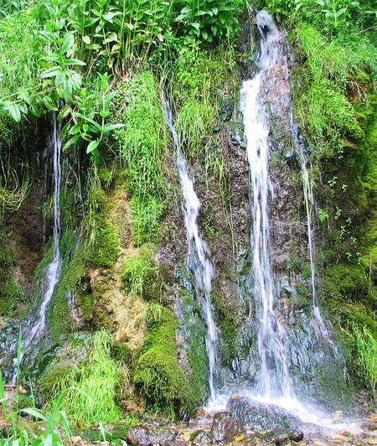

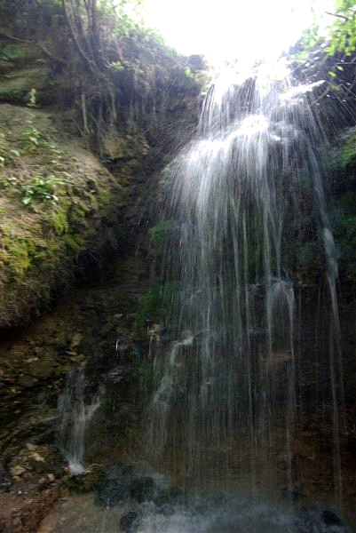«Калужская Ниагара».
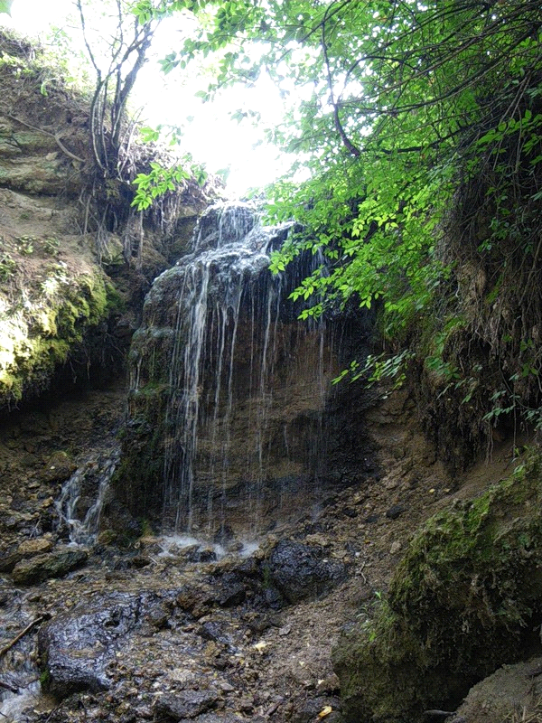

Гремячий ручей.
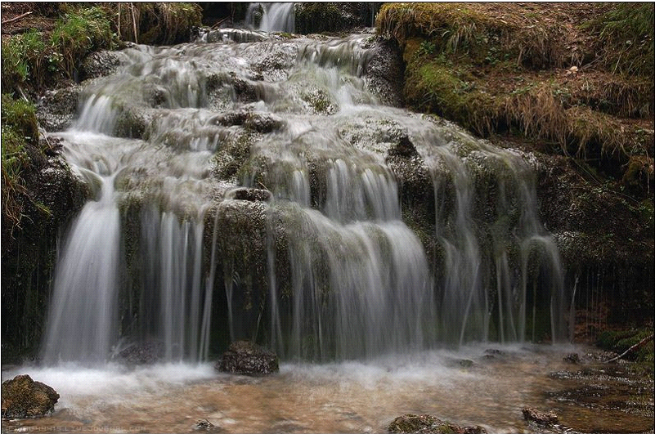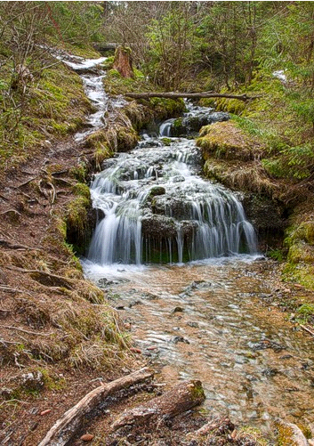

Водопад в Ершово.
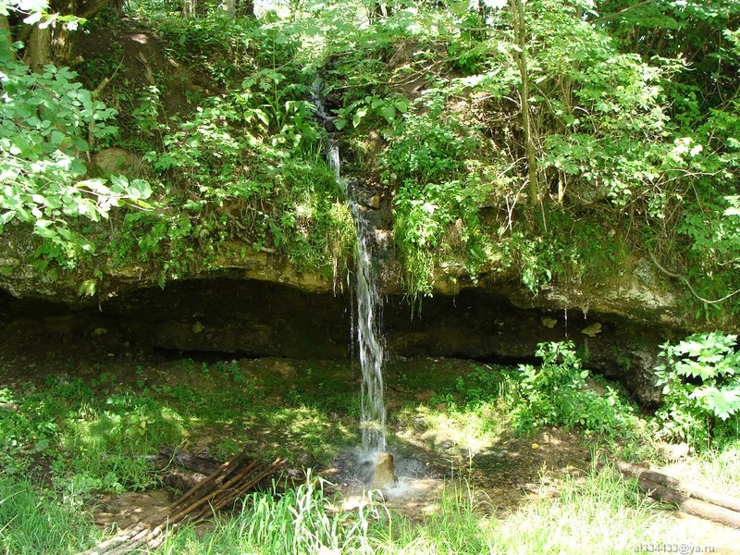

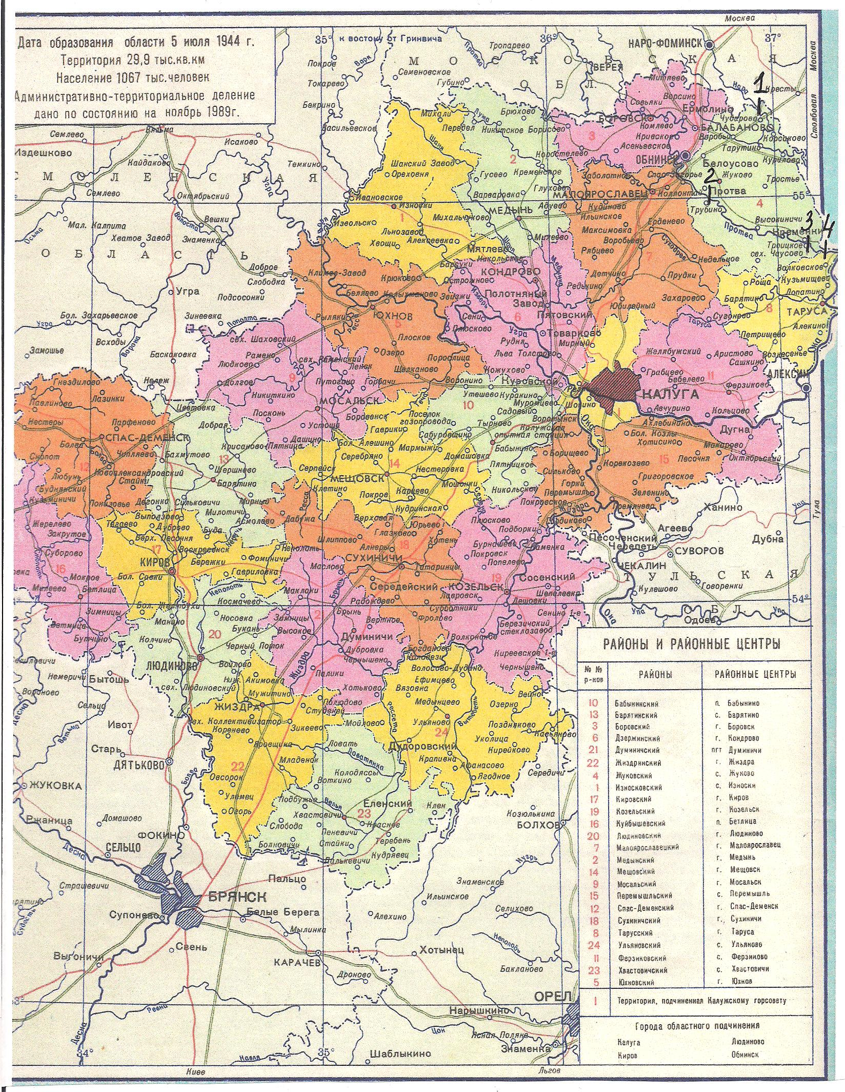
Уловные знаки:
- водопады
1.водопад «Радужный» 3.водопад в Ершово
2. «Гремячий ручей» 4. «Калужская Ниагара»

